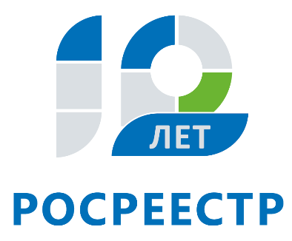
Управление Федеральной службы
государственной регистрации,
кадастра и картографии
по Иркутской области

Приостановление кадастрового учета можно оспорить

В первом полугодии 2018 года апелляционной комиссией при Управлении Росреестра по Иркутской области рассмотрено 25 заявлений об обжаловании решений о приостановлении государственного кадастрового учета и государственной регистрации прав. В результате работы комиссии положительное решение о возобновлении процедуры кадастрового учета принято по одному заявлению.
Апелляционная комиссия создана при Управлении Росреестра по Иркутской области в апреле 2017 года. Появление коллегиального органа упростило процесс оспаривания решений о приостановлении кадастрового учета. Ранее такие решения могли быть оспорены лишь в судебном порядке, что влекло за собой определенные финансовые затраты для граждан и юридических лиц.
Заявление об обжаловании решения о приостановлении в апелляционную комиссию может быть подано:
- физическим или юридическим лицом, представившим заявление о государственном кадастровом учете и (или) государственной регистрации прав и прилагаемые к нему документы в орган регистрации прав, по результатам рассмотрения которого было принято решение о приостановлении, либо его представителем;
- кадастровым инженером, изготовившим межевой план, технический план или акт обследования, представленный с заявлением в орган регистрации прав, по результатам рассмотрения которых было принято решение о приостановлении;
- представителем юридического лица, работником которого является кадастровый инженер, изготовивший межевой план, технический план или акт обследования, представленный с заявлением в орган регистрации прав, по результатам рассмотрения которых было принято решение о приостановлении.
Заявления принимаются Управлением Росреестра по Иркутской области (г. Иркутск, ул. Академическая, 70) в течение 30 дней с даты принятия решения о приостановлении.
«Причинами приостановлений кадастрового учета очень часто становятся ошибки, допущенные кадастровыми инженерами при подготовке документов. Комиссия позволяет не только избежать необоснованных решений о приостановлении, но и разъяснить кадастровым инженерам особенности подготовки тех или иных документов, необходимых для проведения процедуры. В рамках работы апелляционной комиссии проводится анализ ошибок, которые были допущены кадастровыми инженерами и стали причиной приостановления. Информация об ошибках и способах их устранения доводится до сведения специалистов, подготовивших документы. Таким образом, повышается качество услуг, оказываемых жителям региона в учетно-регистрационной сфере», - говорит заместитель руководителя Управления Росреестра по Иркутской области Лариса Варфоломеева.
Информация о работе апелляционной комиссии, перечни и формы документов, необходимых для обращения в комиссию, размещены на сайте Росреестра (www.rosreestr.ru) в разделе «Деятельность» - «Обеспечение кадастровой деятельности» - «Апелляционные комиссии».

Ирина Кондратьева
специалист-эксперт отдела организации, мониторинга и контроля
Управления Росреестра по Иркутской области

